Příspěvkový Certifikát

na svatební dar

- Luxusní pětizónová latexová matrace s výbornou bodovou elasticitou a dlouhou životností.Vhodná pro osoby okolo 100 kg. V ceně je pratelný potah,výška jádra 16cm

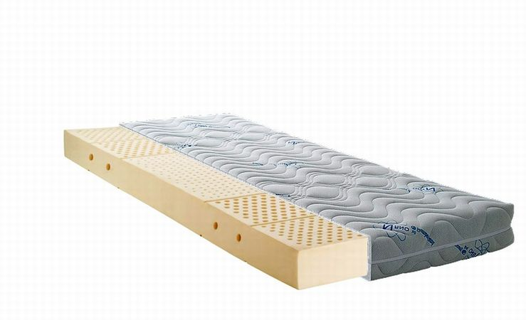

Vystaveno 1.10.2006,
s platností od 7.10.2006

Danuše Koníčková

